Учет компенсации за использование электромобиля
Обращаем внимание на Письмо Минфина России от 19.08.2025 N 03-03-06/1/80897.

 | ИЗ ДОКУМЕНТА ВЫ УЗНАЕТЕ  В расходы можно списать компенсацию на использование автомобилей в пределах норм, установленных Постановлением Правительства РФ от 08.02.2002 N 92. Однако в нем нет норм для электромобилей. Следовательно, суммы таких компенсаций не учитываются в базе по налогу на прибыль.
 | КАК НАЙТИ ДОКУМЕНТ В КОНСУЛЬТАНТПЛЮС  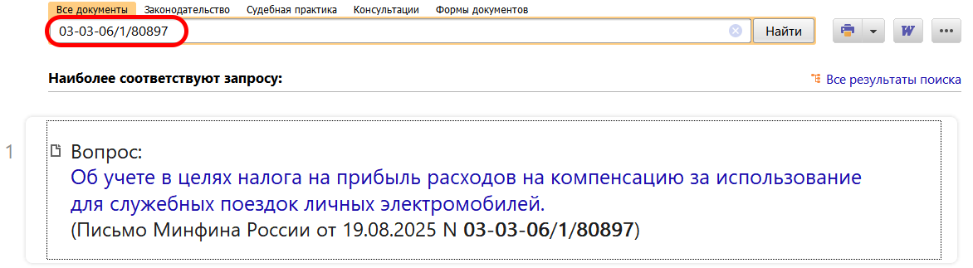
 | ДОПОЛНИТЕЛЬНАЯ ИНФОРМАЦИЯ  Как оформить компенсацию за использование личного автомобиля, пояснит Типовая ситуация: Компенсация за использование личного автомобиля: как оформить и учесть (Издательство «Главная книга», 2025).
 | 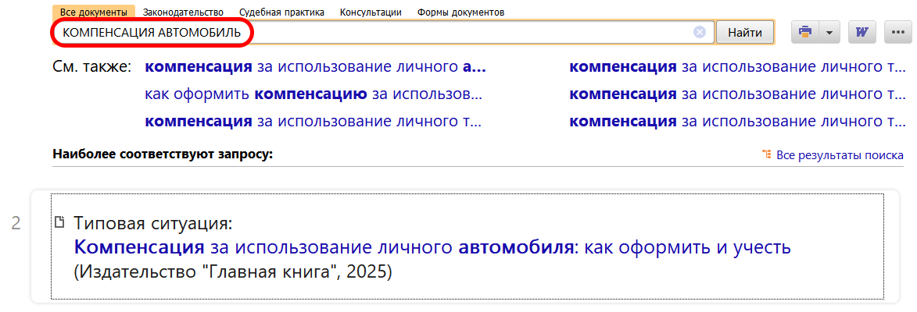
1

